2005年12月16日，日内瓦
国 际 电 信 联 盟
电信标准化局

文号：  电话：  传真： | 电信标准化局第62号通函  TSB Workshops/X.Y.  +41 22 730 6206  +41 22 730 5853 | - 致国际电联会员国主管部门；  - 致ITU-T部门成员；  - 致ITU-T部门准成员；
电子  邮件： | tsbworkshops@itu.int | 抄送：  - ITU-T研究组正副主席；  - 电信发展局主任；  - 无线电通信局主任  - 电信产业解决方案联盟（ATIS）

事由： | 关于下一代网络技术和标准化的研讨会  2006年3月19-20日，美国，拉斯维加斯

尊敬的先生/女士，
1 我谨通知您，应ATIS的友好邀请，关于下一代网络技术和标准化的ITU-T/ATIS联合研讨会将于2006年3月19-20日在美国拉斯维加斯Mandalay Bay会议中心召开。
2 讨论将用英文进行。
3 国际电联会员国、部门成员和部门准成员以及愿推进此项工作的国际电联会员国的任何个人均可出席。这里所指的“个人”亦包括作为国际、区域和国家组织成员的个人。研讨会不收取任何费用，但亦不发放与会补贴。
4 ITU-T、ATIS和其它标准制定组织（SDO）正在大力开展下一代网络的标准制定工作。继ITU-T下一代网络焦点组（FGNGN）取得成功、ITU-T NGN全球标准举措（NGN-GSI）出台以及ATIS NGN焦点组和技术委员会开展各项活动之后，此次研讨会为我们提供了检查工作情况，认清技术发展趋势并努力寻求ITU-T和ATIS与区域专家进一步协调标准化工作的领域的机会。
5 我们希望从成员当中募集自愿捐款，以赞助茶歇、午餐、晚餐/鸡尾酒会等。如果您愿意在研讨会期间赞助以上任何一项活动，请尽早与 tsbdir@itu.int联系。
6 有关研讨会的最新信息，包括议程、介绍以及详细和实用信息，将在本通函增补1以及以下ITU-T研讨会网站上提供：http://www.itu.int/ITU-T/worksem/ngn/200603/index.html。
7 我们在此提醒您尽早预定酒店房间，因为这次研讨会将在拉斯维加斯TelecomNEXT活动进行期间举办。为了您的方便，本通函附件1中提供了有关拉斯维加斯Mandalay 会议中心周边酒店的地图。
8 为便于就该研讨会的组织做出必要安排，我们希望您尽早、但不迟于2006年3月1日通过http://www.itu.int/ITU-T/worksem/ngn/200603/registration.html 网址以在线形式或以传真（号码：+41 22 730 5853）寄出填妥的附件2所附报名表（每位与会者一份）的形式注册。
9 在此谨提醒您，一些国家的公民需要获得签证才能入境美国。签证必须向驻贵国的美国代表机构（使馆或领事馆）申请和领取。如贵国没有此类机构，则请向驻离贵国最近的国家的此类机构申请并领取。请注意，签证的审批可能需要6-8周的时间，所以请尽早索要邀请函。
需要邀请函和/或签证辅助函的与会者请通过 scarioti@atis.org与Susan Carioti女士联系。
您的电子邮件必须包括以下信息才能得到处理：

姓：名：出生日期（月/日/年）：护照号和签发国家：性别：公司名称：职业/职务：公司名称/邮寄地址：邮政编码：国家：电话号码：传真号码：会议名称：
此外，可能需要您提供具体说明文件，说明您与您的原籍国有着紧密的社会、经济和其它联系。
邀请函将通过传真发送给您，只有在您的要求下，我们才通过联邦快递发送邀请函。邀请函将于收到电子邮件请求后7天内办理，但将临的假日所占的2005年12月22日至2006年1月3日这一时段除外。如果您在7日内未收到邀请函或在收到传真后还要做出修改，请与Susan Carioti女士联系。

顺致敬意！
赵厚麟
电信标准化局主任
附件：2件
ANNEX 1
(to TSB Circular 62)

Hotels located around the Mandalay Convention Centre on the Strip in Las Vegas

Workshop venue:
The Mandalay Bay Convention Center (# 43 on the map below)
3950 S. Las Vegas Boulevard
Las Vegas, NV 89119

You may book your hotel rooms through the Telecom-NEXT package at the workshop venue http://www.telecom-next.com/hotel.html or through the following web site where a complete list of hotels in Las Vegas is listed: http://www.vegas.com/resorts/?vc1=2&vc2=tabs_gph_htl_2

For reservations in any of the hotels numbered in the map below, please call: 800 851 1703 from within the USA or +1 800 851 1703 from abroad (callers accessing 800 numbers will be charged the international direct dialling rates).

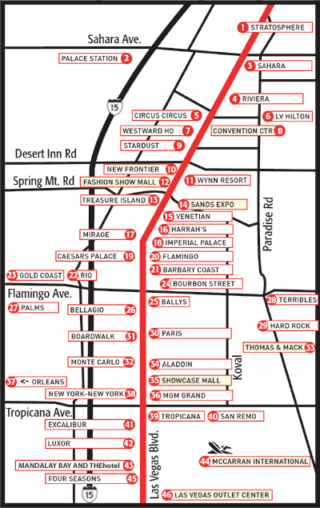

ANNEX 2
(to TSB Circular 62)
ITU-TSB | Workshop on Next Generation Network Technology and Standardization  (Las Vegas, 19 – 20 March 2006)
REGISTRATION FORM
To be returned to (Fax: + 41 22 7305853) by 1 March 2006

Mr. Mrs. Ms. Miss |  |  |  | Administration of ITU Member State
____________________________________________  Family Name |  |  |  | ITU Sector Member
 |  |  |  | ITU Associate
____________________________________________  First Name |  |  |  | ITU Associate
 |  |  |  | Non-Member
Name and complete address of Administration or Organization:
______________________________________________ |  |  | Tel: _____________________________________________
______________________________________________
______________________________________________ |  |  | Fax :_____________________________________________
_________________________________________ |  |  | E-mail : _________________________________________
Hotel :
________________________________________________ |  |  | Tel. : _______________________________________
Date: ___________________________ | Signature: ______________________________________

